СКАЗКА «ТЕРЕМОК» ПШЫСЭУ «ЦЫГЪО Ц1ЫК1УМ ИУН»
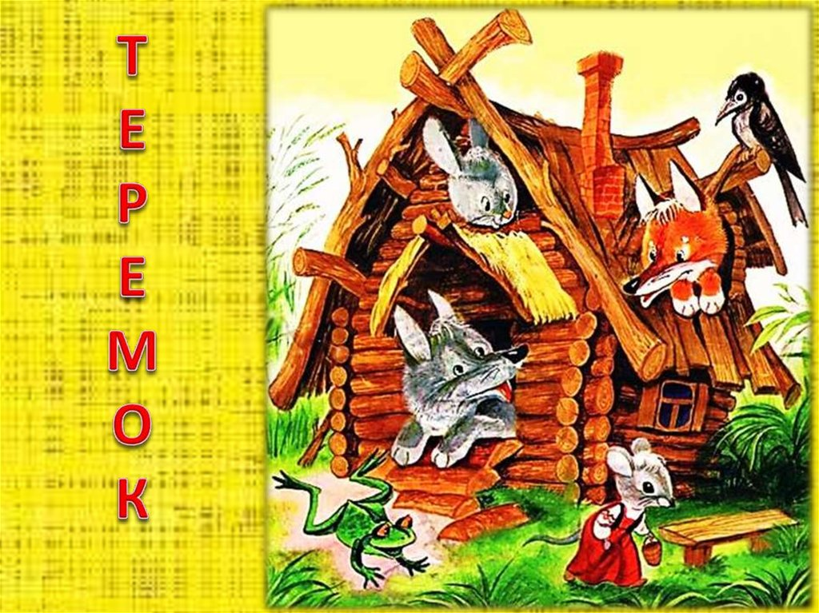
Шъофым унэ горэ илъыгъ. Цыгъо ц1ык1ур ащ 1улъади упч1агъэ:
- Унэ ц1ык1у, унэ дах! Хэта унэм исыр?
Зыми джэуап къытыжьыгъэп. Арыти цыгъор унэм ихьагъ. Унэ к1оц1ым ар иш1угъоу щыпсэоу ригъэжьагъ.
Хьант1эркъо уакъ-уакъыр къэсыгъ:
- Унэ ц1ык1у, унэ дах! Хэта унэм исыр?
- Сэры, цыгъо ц1ык1ур ары. О ухэта?
- Хьант1эркъо уакъ-уакъыр сэрыба.
- Къак1о, къеблагъ, къихьэри тызэдыч1эсын,— ы1уагъ цыгъом. Хьант1аркъор унэ ц1ык1ум ипк1и, цыгъомрэ хьант1аркъомрэ зэдыщы1эхэу аублагъ.
Тхьак1умк1ыхьэ ц1ык1ур къы1улъэдагъ:
- Унэ ц1ык1у, унэ дах! Хэта унэм исыр?
- Тэры, цыгъо ц1ык1умрэ хьант1эркъо уакъ-уакъымрэ. О ухэта?
- Тхьак1умк1ыхьэ ежьэшъо чъэрыр сэрыба.
- Къак1о, къеблагъ, къихьэри тызэдыщы1эн.
Арэущтэу унэм щыри зэгъусэхэу исыхэ хъугъэ.
Бэджэжъыер къэчъагъ:
- Унэ ц1ык1у, унэ дах! Хэта мыщ исхэр?
- Цыгъо ц1ык1ур, хьант1эркъо уакъ-уакъыр, тхьак1умк1ыхьэ чъэрыр. О ухэта?
- Сэ пстэумэ зыпэ ахэзыщаеу, пстэумэ алъы1эсырэр сэрыба, бэджэжъыер ары.
.- Къеблагъ, къихь ащыгъум,— къырагъэблэгъагъ бэджэжъыер. Арэущтэу пл1ыри зэдэпсэухэу хъугъэ.
Тыгъужъыр къы1ухьагъ:
- Унэ ц1ык1у, унэ дах! Хэта мыщ исыр?
- Исхэр тэры: цыгъо ц1ык1ур, хьант1эркъо уакъ-уакъыр, тхьак1умк1ыхьэ чъэрыр, бэджэжъые тхьагъэпц1ыр. О ухэта?
- Сэ куандэхэм къакъолъэтэу зыл1ыхэрэр ары.
- Къеблагъ, къихь.
Тфыри зэдэпсэухэу хъугъэ.
Ет1анэ мышъэжъыр къэцохъуагъ:
- Унэ ц1ык1у, унэ дах! Хэта мыщ исыр?
- Исхэр тэрых: цыгъо ц1ык1ур, хьант1эркъо уакъ-уакъыр, тхьак1умк1ыхьэ чъэрыр, бэджэжъые тхьагъэпц1ыр, тыгъужъ ежьашъоу кондэ къогъум къыкъолъэтэу къы1эк1ахьэрэр зыл1ырэр арых. Адэ о ухэта?
- Сэри? Сэрыба зэк1э шъузэхэзып1ыт1эщтыр!
Мышъэр унэм тет1ысхьи, зэк1э зэхип1ыт1агъэ.
ТЕРЕМОК на русском
Стоит в поле теремок-теремок.
Он не низок, не высок, не высок.
Бежит мимо мышка-норушка. Увидела теремок, остановилась и спрашивает:
— Кто, кто в теремочке живёт?
Кто, кто в невысоком живёт?
Никто не отзывается.
Вошла мышка в теремок и стала в нём жить.
Прискакала к терему лягушка-квакушка и спрашивает:
— Кто, кто в теремочке живёт? Кто, кто в невысоком живёт?
— Я, мышка-норушка! А ты кто?
— А я лягушка-квакушка.
— Иди ко мне жить!
Лягушка прыгнула в теремок. Стали они вдвоём жить.
Бежит мимо зайчик-побегайчик. Остановился и спрашивает:
— Кто, кто в теремочке живёт? Кто, кто в невысоком живёт?
— Я, мышка-норушка!
— Я, лягушка-квакушка. А ты кто?
— А я зайчик-побегайчик.
— Иди к нам жить!
Заяц скок в теремок! Стали они втроём жить.
Идёт лисичка-сестричка. Постучала в окошко и спрашивает:
— Кто, кто в теремочке живёт?
Кто, кто в невысоком живёт?
— Я, мышка-норушка.
— Я, лягушка-квакушка.
— Я, зайчик-побегайчик. А ты кто?
— А я лисичка-сестричка.
— Иди к нам жить!
Забралась лисичка в теремок. Стали они вчетвером жить.
Прибежал волчок — серый бочок, за глянул в дверь и спрашивает:
— Кто, кто в теремочке живёт?
Кто, кто в невысоком живёт?
— Я, мышка-норушка.
— Я, лягушка-квакушка.
— Я, зайчик-побегайчик.
— Я, лисичка-сестричка. А ты кто?
— А я волчок — серый бочок.
— Иди к нам жить!
Волк и влез в теремок. Стали они впятером жить.
Вот они все в теремке живут, песни поют.
Вдруг идёт мимо медведь косолапый. Увидел медведь теремок, услыхал песни, остановился и заревел во всю мочь:
— Кто, кто в теремочке живёт?
Кто, кто в невысоком живёт?
— Я, мышка-норушка.
— Я, лягушка-квакушка.
— Я, зайчик-побегайчик.
— Я, лисичка-сестричка.
— Я, волчок — серый бочок. А ты кто?
— А я медведь косолапый.
— Иди к нам жить!
Медведь и полез в теремок.
Лез-лез, лез-лез — никак не мог влезть и говорит:
— Я лучше у вас на крыше буду жить.
— Да ты нас раздавишь!
— Нет, не раздавлю.
— Ну так полезай! Влез медведь на крышу.
Только уселся — трах! — раздавил теремок. Затрещал теремок, упал набок и весь развалился.

